“Ochiq budjet”: G‘olib takliflar soni yana yettitaga ko‘paydi

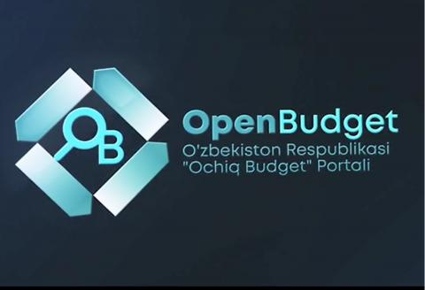
“Jamoatchilik fikri asosida shakllantiriladigan loyihalarni moliyalashtirish ko‘lamini kengaytirish chora-tadbirlari to‘g‘risida”gi Prezident qarori qabul qilindi.
Unga ko‘ra, iyul-sentabr oylarida o‘tkazilgan “Tashabbusli budjet” jarayonida 2 mingdan ortiq ovoz to‘plagan, lekin g‘olib bo‘lmagan loyihalar ham moliyalashtiriladigan bo‘ldi. Tumanimiz bo‘yicha 5 milliard 787 million so‘m qo‘shimcha mablag` ajratildi.
Jumladan,Zarband MFYdan Xonjigʼali qishlogʼigacha boʼlgan 3.3 km yoʼlni asfalt qilish taklifi 1200 mln soʼm(7178 ta ovoz)
Qoraqoʼyli MFY boʼyicha 150 ta beton ustunlar va 2 ta transformator (150 kv kuvvatli) va koʼcha chiroqlari oʼrnatish taklifi 428.7 mln soʼm (6876 ta ovoz)
Boytoʼbi MFY Pitov qishlogʼining 2,5 km.ichki yoʼlini asfalt qilish sel yoʼlidagi soyga quvur qoʼyib, suv koʼp kelgan payti ustidan oshib oʼtadigan qilib betonlash qolgan ichki yoʼllarga shag`al toʼshash taklifi 1200 mln soʼm (5609 ta ovoz)
Qoraqoʼyli MFY 1-son ixtisoslashtirilgan davlat umumtaʼlim maktabi binosini taʼmirlash (Binoning issiqlik tizimini, pol qismini, xonalarning ichki devorlarini taʼmirlash, sinf xonalarning eshiklarni almashtirish, binoning orqa tashqi fasad qismini taʼmirlash taklifi 950 mln soʼm (4789 ta ovoz)
Oʼzbekiston MFY Ishtixon koʼchasida joylashgan maʼmuriy bino (eski sud binosi) tuman axborot-kutubxona markaziga berildi. Ushbu binoni kapital taʼmirlab, tuman aholisiga zamonaviy axborot xizmati koʼrsatish sifatini yanada yaxshilash taklifi 850 mln soʼm (2039 ta ovoz)
J.Maxmudov MFY Abu Ali ibn Sino nomidagi jamoat salomatligi texnikumi talabalar foydalanish uchun 1800 kishiga moʼljallangan xojatxona qurish va texnikum yon atrofini oʼrab turgan chegara devorlarni 1400 metrni yangidan qurish taklifi 358 mln soʼm (2036 ta ovoz)
Zarbuloq MFY moslashtirilgan binoda joylashgan, MFY binosini zamonaviy tipda qayta rekonstruktsiya qilish 800 mln (2035 ta ovoz).
Qayd etish joizki, “Obod qishloq” dasturi doirasida moliyalashtiriladigan tadbirlar 2023-yildan boshlab faqat jamoatchilik fikri asosida – “Ochiq budjet” axborot portali orqali aniqlanadi.
Shuningdek, viloyat hokimligi budjetida shakllangan qo‘shimcha mablag‘larning 30 foizi ham tumanlarda jamoatchilik fikri asosida shakllantirilgan tadbirlar uchun yo‘naltiriladi.
Endilikda “Ochiq budjet” axborot portali orqali tadbirlarni shakllantirish va ularga ovoz berish jarayonining birinchi mavsumi har yili fevral-mart oylarida, ikkinchi mavsumi iyun-iyul oylarida o‘tkaziladi. “Obod qishloq” dasturi doirasida keyingi yil uchun tadbirlarni shakllantirish va ularga ovoz berish jarayoni noyabr-dekabr oylarida o‘tkaziladi.
2023-yilga mo‘ljallangan dasturlar joriy yilning dekabr va 2023-yil yanvar oylarida aniqlanadi. Buning uchun kamida 8 milliad so‘m ajratilishi belgilangan.

